Уважаемые жители!

Сегодня Вам предоставляется отчет о проделанной работе администрации Камышевского сельского поселения за первое полугодие 2022 года, а так же будут обозначены существующие проблемы и пути их решения .
На 01.01.2022 года численность населения составила 1476 человек, которые проживают в пяти населенных пунктах : х.х.х.х. Камышевка, Чернозубов, Таловый, Тарасов и Новоегорлыкский.
На территории поселения находятся: школа, детский садик, амбулатория, один ФАП, два предприятия розничной торговли, сельский Дом культуры и библиотека, ОП № 1 ПСЧ 69 7ПСО ППС ГПС МЧС России по Ростовской области, автозаправочная станция ООО «Два», ПАО Россети Юг Орловский РЭС Камышевский участок и Дубовский филиал ГУП РО УРСВ. Для оказания услуг населению выезжают сотрудники Сбербанка и МФЦ.
В целях учета подсобных хозяйств в администрации Камышевского сельского поселения ведется похозяйственный учет в 15 книгах, общее количество лицевых счетов составляет 580. С 1 июля по 15 июля ведется уточнение данных в похозяйственных книгах.
Решением задач, которые были поставлены перед Администрацией Камышевского сельского поселения занимается пять муниципальных служащих, один инспектор и два человека обслуживающих персонала.
За первое полугодие в рамках нормотворческой деятельности и в целях исполнения вопросов местного значения было издано 28 распоряжений и 97 постановлений, выдано 111 справок различного направления, нотариально удостоверенных доверенностей 67.
Администрацией Камышевского сельского поселения ведется исполнение отдельных государственных полномочий в части ведения воинского учета, в соответствии с требованиями закона РФ «О воинской обязанности и военной службе». На весеннюю призывную комиссию было направлено семь призывников, призван в ряды Российской Армии один призывник.
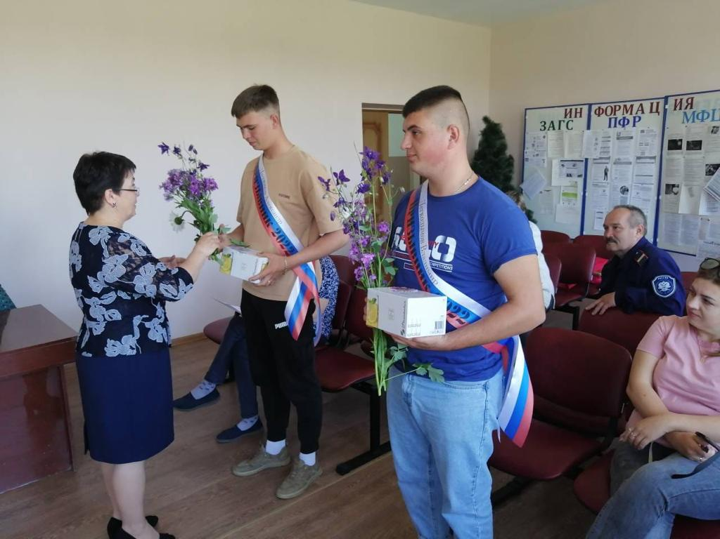

Решение вопросов местного значения напрямую зависит от обеспеченности финансами. Для этого ежегодно формируется бюджет поселения, утверждается Собранием депутатов поселения. Исполнение бюджета поселения осуществляется в течение года, каждый квартал информация об исполнении бюджета рассматривается на заседании депутатов поселения.
С 2021 года и в первом полугодии 2022 года, во исполнение Федерального закона от 30.12.2020 № 518-ФЗ «О внесении изменений в отдельные законодательные акты Российской Федерации» Администрацией Камышевского сельского поселения проводится работа по актуализации налоговой базы в части уточнения отдельных характеристик земельных участков и данных об их правообладателях. За отчетный период снято 189 объектов.

ИСПОЛНЕНИЕ БЮДЖЕТА ПО ДОХОДАМ

Исполнение бюджета Камышевского сельского поселения Орловского района за первое полугодие 2022 года составило по доходам в сумме 6252,3 тыс. рублей, или 78,3 процентов к годовому плану (уточненный годовой план по доходам на 01.07. 2022 г. – 7980,2 тыс. рублей), и по расходам в сумме 4214,0 тыс. рублей, или 41,9 процентов к плану года (уточненный годовой план по расходам на 01.07.2022 г. – 10068,3 тыс. рублей).
Налоговые и неналоговые доходы бюджета муниципального
образования «Камышевское сельское поселение» составили в первом полугодии 2022 года 3300,2 т.р. при годовом плавне 3957,6 т.р. (83,3 %)

Наименование налогов и сборов | план  на 2022 год | факт  с начала года | %  исполнения
Налог на доходы физических лиц | 348,6 | 237,6 | 68,1
Единый сельскохозяйственный налог | 1101,0 | 2485,2 | 225,7
Налог на имущество физических лиц | 69,5 | 7,9 | 11,4
Земельный налог, всего: в т.ч. | 1748,1 | 147,4 | 8,4
-1060603310 | 72,8 | 69,1 | 94,9
-1060604310 | 1753,0 | 1413,2 | 80,6
Госпошлина | 7,6 | 4,0 | 52,6
Арендная плата за земли(до разгранич) | - | - | -
Арендная плата за земли (после рагранич) | 417,1 | 208,9 | 50,1
Доходы от сдачи в аренду имущества | 103,6 | 51,4 | 49,6
Доходы, поступающие в порядке возмещения расходов, понесенных в связи с эксплуатацией имущества сельских поселений | 46,6 | 21,6 | 46,4
Доходы от продажи земли (до разгранич) | - | - | -
Доходы от продажи земли (после разгр.) | - | - | -
Прочие поступления от денежных взысканий (штрафов) | 5,2 | - | -
Штрафы, неустойки, пени, уплаченные в случае просрочки исполнения поставщиком обязательств, предусмотренных муниципальным контрактом |  | 25,7
Возмещение ущерба при возникновении страховых случаев, когда выгодоприобретателями выступают получатели средств бюджета сельского поселения | 110,3 | 110,3 | 100
Невыясненные поступления | - | - | -
Прочие неналоговые поступления | - | - | -
Всего доходов | 3957,6 | 3300,2 | 83,3

Из собственных налоговых доходов наибольшее поступление получено по единому сельскохозяйственному налогу 2485,2 т. рублей при годовом плане 1101,0 т. рублей
В целях максимального сбора налоговой базы Администрацией Камышевского сельского поселения было проведено 2 заседания Координационного Совета, на которые были приглашены : одно юридическое лицо, СПК «Новоселовский», 25 физических лиц.
Остается актуальной проблемой поступления недоимки по местным налогам. Ведется работа по вовлечению в налоговый оборот объектов недвижимости, включая земельные участки, выявления неучтенных для целей налогооблажения объектов недвижимости, расположенных на территории сельского поселения, повышения эффективности использования имущества.
Объем безвозмездных поступлений в бюджет Камышевского сельского поселения Орловского района за первое полугодие 2022 года составил 2952,1 тыс. рублей:
- дотация на выравнивание бюджетной обеспеченности в размере плановых назначений - в сумме 2904,9 тыс. рублей,
- субвенция на протокола – 0,2 тыс. рублей,
- субвенция по военному учету – 47,0 тыс. рублей,
Все безвозмездные поступления получены в соответствии с планом.

РАСХОДЫ
Расходы бюджета Камышевского сельского поселения в отчетном периоде исполнены в сумме 4214,0 т. рублей и производились по восьми муниципальным программам.
- Эффективное управление муниципальными финансами.
При плане 5886,3 т. рублей освоено 2503,1 т. рублей денежные средства идут на обеспечение деятельности аппарата администрации.

- Развитие транспортной системы
Денежные средства идут на ремонт автомобильных дорог,
запланировано 500,0 т.рублей освоение планируется во втором полугодии

- Охрана окружающей среды и рациональное природопользование
При плане 275,8 т. рублей освоено 144,8 т.рублей
Денежные средства израсходованы на :
- противоклещевую обработку кладбищ – 22,8 т. рублей
- содержание контейнера для ртутьсодержащих ламп – 7,0 т.рублей
- внештатные рабочие по благоустройству – 115,0 т.рублей

4. Защита населения и территории от чрезвычайных ситуаций, обеспечение пожарной безопасности и безопасности людей на водных объектах
В текущем периоде приобретено два новых огнетушителя для администрации на сумму 2,1 т.рублей. В районной газете «Степные зори» опубликовано объявление о запрете купания.

- Обеспечение общественного порядка и профилактика
правонарушений.
Освоены все денежные средства 3,0 т.рублей. Приобретено восемь плакатов по вопросам противодействия коррупции и 40 листовок по предупреждению экстремистской деятельности и противодействия терроризма.

- Обеспечение качественными жилищно-коммунальными услугами
населения и благоустройство.
При плане 894,2 т.рублей освоено 296,6 т.рублей. На содержание и оплату уличного освещения израсходовано 269,1 т.рублей . В отчетном периоде большую помощь в вопросах благоустройства оказали СПК «Новоселовский» (покос сорной растительности) и КФХ (вывоз мусора).
За нарушение Правил по благоустройству было составлено 36 протоколов об административном правонарушении. Так же в отчетном периоде была проведена противоклещевая обработка кладбищ, территорий школы и детского садика.

- Развитие культуры и туризма
При плане 2337,0 т.рублей освоено 1170,0 т.рублей. В отчетном периоде работниками Дома культуры проводилась работа по организации досуга населения. Продолжают работу десять клубных формирований. Всего за первое полугодие работниками культуры было проведено 140 различных по формам мероприятий, особо запомнившие жителям «Мы будим помнить день освобождения» (январь), «Афганистан – Живая память» (февраль), «Музыка весны» (март).
После снятия ограничительных мер, связанных с новой коронавирусной инфекцией более широко и ярко проведены праздничные мероприятия, посвященные Дню Победы и Дню России. Были подготовлены большие праздничные концерты, а благодаря спонсорской помощи работала «Полевая кухня» 9 мая и народные гуляния с шашлыками 12 июня.
В предверие 9 мая восемь тружеников тыла были поздравлены на дому Администрацией Камышевского сельского поселения, СПК «Новоселовский», К(ф)Х Должиков А.Г. и учащимися Камышевской СОШ.

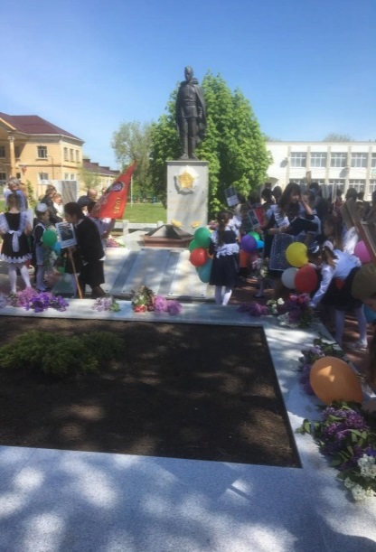
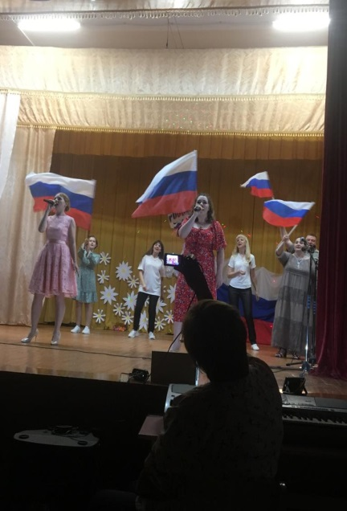

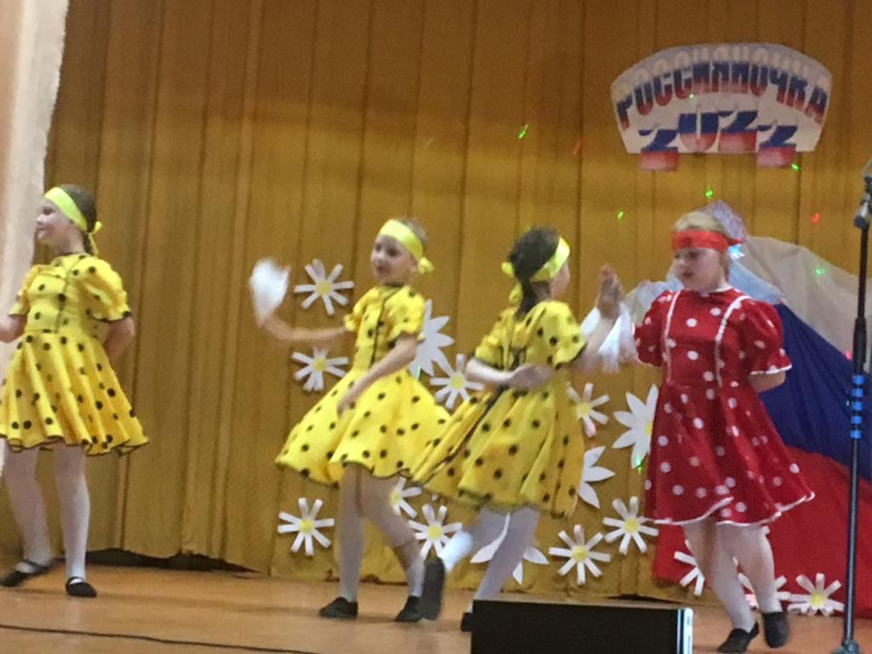

В рамках внепрограммных расходов обеспечения функционирования Администрации Камышевского сельского поселения израсходовано 93,6 т.рублей при плане 168,0 т.рублей:
- взносы в Ассоциацию СМО – 20,0 т.рублей
- изготовление технической документации по ГТС – 18,0 т.рублей
- оплата инспектора ВУС – 47,0 т. рублей.
На 01.07.2022 задолженность по долговым обязательствам бюджета Камышевского сельского поселения отсутствует, просроченная кредиторская задолженность отсутствует.

Собрание депутатов Камышевского сельского поселения является представительным органом муниципального образования «Камышевское сельское поселение», оно подконтрольно и подотчетно населению. Собрание депутатов состоит из десяти депутатов. Одна из основных функций Собрания депутатов является осуществление нормотворческой деятельности, в соответствии с федеральным, областным законодательствами и муниципальными нормативно правовыми актами. За первое полугодие проведено четыре заседания Собрания депутатов Камышевского сельского поселения и принято четырнадцать решений.

В отчетном периоде в нашем поселении решались вопросы, которые не относятся к полномочиям Администрации сельского поселения. Начат монтаж модульной амбулатории, которую очень долго ждали. Срок сдачи амбулатории ноябрь месяц. Наше почтовое отделение внесено в федеральную программу капитального ремонта почтовых отделений, ремонт только начат. Почтовое отделение в настоящее время перенесено в здание СДК.
К сожалению остаются и нерешенные вопросы. Проблемы с водоснабжением. Нередко бывают порывы . Но благодаря тому, что на нашей территории расположен участок ГУП РО «УРСВ» порывы ликвидируют оперативно.
Проблема с вывозом отходов жизнедеятельности животноводства. На сегодняшний день твердые коммунальные отходы вывозятся ООО «Экоцентр» еженедельно по средам, а навоз должны вывозить и буртовать на своих участках сельскохозяйственные предприятия. Сегодня эта работа ведется слабо в нашем поселении.
В заключении хочу поблагодарить за большую каждодневную
работу депутатов поселения, руководителей всех форм собственности и жителей активно участвующих в жизни нашего поселения.

